Районный конкурс педагогических инициатив
«Современный урок – 2010»

ОУ Тыгдинская МСОШ

Тема урока
«Сложение смешанных чисел»
6 класс
с использованием интерактивной доски

Учитель математики
Вамбольд Лариса Владимировна

Тыгда- 2010г
Урок математики в 6 классе
Тема: Сложение смешанных чисел.
Цель: Ввести правило сложения смешанных чисел; рассмотреть два способа сложения.
Формировать навык учащихся в применении правила при решении примеров, уравнений, задач.
Воспитывать умение работать в команде;
Развивать интерес к предмету;
Вести самостоятельную индивидуальную деятельность.
Задачи: Провести анализ выполнения контрольной работы и работу над ошибками;
Повторить компоненты смешанного числа; перевод смешанного числа в неправильную дробь;
Сформулировать и раздать памятку «Правила сложения смешанных чисел»;
Упражнять учащихся в сложении смешанных чисел.
Ход урока:
Ι Организационный момент: учащиеся класса делятся учителем на две группы (по способностям). На партах у каждого ученика лежат индивидуальные листы контроля с заданиями, которые будут выполняться ими в течение урока, а также у отдельных учащихся карточки с индивидуальным заданием для проведения работы над ошибками. Учитель объясняет назначение этих листов.
ΙΙ Анализ выполнения контрольной работы (диаграмма на слайде презентации)
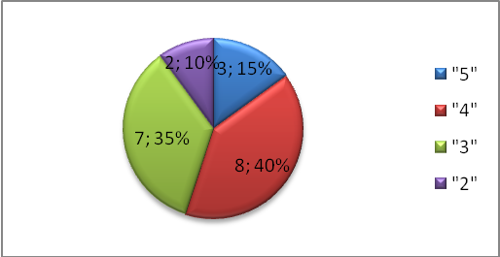
ΙΙΙ Работа над ошибками, допущенными в контрольной работе:
Часть учащихся выполняет самостоятельно индивидуальную работу на готовых для заполнения карточках, часть ребят выполняют работу над ошибками на ИД.
Задание для ИД: Найти значение выражения.

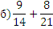
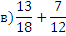
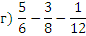
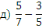
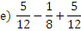

Ⅳ Актуализация знаний:
На слайде презентации появляются 3 числа:
Вопросы учащимся:
- С помощью чего записаны все эти числа? (С помощью обыкновенной дроби).
- Назвать вид каждого числа (правильная обыкновенная дробь, неправильная обыкновенная дробь, смешанное число).
- Что мы научились выполнять с правильными обыкновенными дробями? (складывать, вычитать)
Так как работать с обыкновенными дробями мы умеем, то дробь отпускаем. Что мы должны выполнить, если при решении выражения или задачи получили неправильную дробь? (выделить целую часть).
Выделяем целую часть числа .
Что также нам приходится выполнять в случае со смешанными числами? (обращать в неправильную дробь). Обратим в неправильную дробь число .
Теперь возьмите лист контроля и выполните задание 1 и 2.
Задание 1 Выделите целую часть числа:
Задание 2 Перевести число в неправильную дробь:
Ⅴ Изучение нового материала:
На слайде презентации появляется задание Вычислить - ?
До этого дня мы умели складывать натуральные числа и обыкновенные дроби. Как мы поступим на этот раз?
Ученики вносят свои предложения.
Чтобы решить эту задачу (разрешить проблему) мы поступим так:
1 группа ищет значение выражения, отдельно складывая целые части чисел и отдельно дробные.
2 группа ищет значение выражения, обратив каждое смешанное число в неправильную дробь, затем выполняя сложение дробей и выделяя целую часть из неправильной дроби.
Учащиеся приступают к выполнению задания.
На слайде появляется образец оформления примера для каждой группы.
1 группа
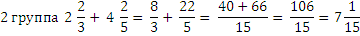
Далее каждая группа формулирует свое правило, по которому выполняли задание. Учитель, заслушав ответы каждой группы, раздает каждому ученику памятки с правилами сложения смешанных чисел.
Памятка
1 Правило сложения смешанных чисел
- Отдельно сложить целые части;
- Привести дробные части к новому знаменателю;
- Выполнить сложение дробных частей;
- При необходимости выделить целую часть из неправильной дроби и прибавить её к целой части;
- Записать полученный результат в виде смешанного числа.
2 Правило сложения смешанных чисел
- Перевести каждое смешанное число в неправильную дробь;
- Привести полученные дроби к новому знаменателю;
- Выполнить сложение дробей с одинаковыми знаменателями;
- Выделить целую часть;
- Записать полученный результат в виде смешанного числа.
Ⅵ Закрепление:
Решить № 376 (а, в объясняет учитель, б, г, д, е – ученики)
Решить № 379 (а), 380 (в), 389 (на слайде презентации появляется рисунок и краткая запись).
Ⅶ Подведение итогов:
- Берем лист контроля и выполняем задания 3, 4 и 5: Найти значение выражения. Навязывать вам тот или иной способ сложения я не буду, выбираете тот способ, который более удобен для вас.
Задание 3: .
Задание 4: .
Задание 5: .
- Какими способами можно найти сумму двух смешанных чисел?
Ⅷ Домашнее задание: (на слайде) выучить правила, решить № 414 (а, е, ж), 416 (б), 417 (б), 421.
Ⅸ Итог урока: самопроверка.
Проверяем правильность выполнения заданий 3, 4,и 5 на листах контроля (на слайде презентации появляются задания и ответы).

